1^{ο} ΕΠΑ.Λ ΚΑΙΝΟΥΡΓΙΟΥ

ΠΡΟΣΚΛΗΣΗ

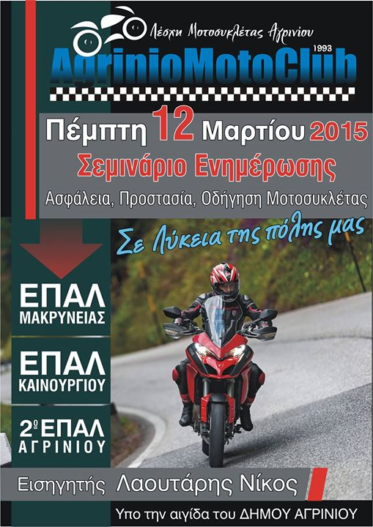
Το 1^{ο} ΕΠΑ.Λ Καινουργίου και η Λέσχη Μοτοσικλέτας διοργανώνουν σεμινάριο ενημέρωσης με θέμα:

«Ασφάλεια – Προστασία και οδήγηση μοτοσικλέτας»

την Πέμπτη 12-03-2015 και ώρα 11:00 π.μ.

στην αίθουσα εκδηλώσεων του σχολείου μας.

